**PROYECTO FINAL**

**UNIDAD CIERRE**

**ESTUDIANTE DIANA PAOLA PESCA CEPEDA.**

1. **Línea del tiempo con los aspectos más relevantes de la Institución.**
2. **Compromisos a cumplir para tener éxito en el proyecto de formación que inicia.**

* Tener compromiso con respecto a las actividades propuestas por el profesor.
* Mantener una actitud positiva hacia los objetivos del programa.
* Seguir el plan de formación del programa.
* Aprovechar al máximo el aprendizaje adquirido por la formación.
* Asumir una actitud de crítica responsable frente al proceso de formación.
* Cumplir con las actividades propuestas.
* Participar en los foros o conferencias por Skype.
* Preguntar al profesor o tutor encargado cuando tenga dudas o inquietudes respecto a los temas.

Con estos compromisos lograre cursar mis estudios con buenas calificaciones para ser una gran profesional.

1. **Paralelo entre las reglas de convivencia de su hogar, la normatividad de la Institución y la constitución política.**

|  |  |  |
| --- | --- | --- |
| **REGLAS DE CONVIVENCIA EN MI HOGAR.** | **NORMATIVIDAD DE LA INSTITUCION.** | **MORMATIVIDAD EN LA CONSTITUCION POLITICA.** |
| Se exalta el valor del respeto hacia mis padres y personas del entorno. | Respetar a mis compañeros de la institución y a los docentes de esta. | Respetar los derechos de los demás y no abusar de los derechos que tenemos |
| Cumplir con las reglas o tareas que son impuestas en mi hogar. | Cumplir con las tareas que me asignan con responsabilidad. | Respetar y obedecer a las autoridades. |
| Cumplir con el horario establecido a la llegada de la casa. | Cumplir con el horario de entrada a la universidad y de igual manera con la entrega de actividades. | Deber del cumplimiento. |
| Deber de los padres dar educación a los hijos y de igual manera cumplir con el estudio los adolescentes. | Cumplir con el estudio ya que es importante en la vida | Derecho a la educación |
| Dar explicaciones cuando se solicite. | Presentar excusas cuando sea necesario | Obrar conforma al principio de solidaridad social. |
| Mantener un ambiente sano y tranquilo. | Mantener un ambiente de estudio sano y limpio para el desarrollo de las actividades. | Derecho a gozar de un ambiente tranquilo y sano. |

**elabore un paralelo entre ellas determinando que función cumplen cada una de estas instancias esas normas.**

* **función del hogar:**  Este está basado en hacer cumplir ciertas normas que hay en la casa para así mas adelante no alterar la orientación de cada uno de los integrantes.
* **Función de la institución:** esta se basa para dar cumplimiento a las normas de esta y de esta manera infundir toda clase de información de una manera proporcional con conocimientos claros.
* **Función de la constitución política:** dar cumplimiento a las leyes para así vivir en una sociedad con excelentes principios y velar por el cumplimiento de estos.

1. **Propuesta de un proyecto que impacte positivamente la región.**

La señora MARINA VÁSQUEZ, vive en el municipio de Guacheta Cundinamarca, este municipio es caracterizado por la producción de mineral carbón el cual genera mucha contaminación al medio ambiente, por las aguas que se extraen de las minas las cuales vienen con ácidos o gases.

Estas son perjudiciales, las cuales se combinan con las demás aguas corredizas de quebradas y ríos. Generando contaminación a toda el agua que va hasta el lago de fuquene. Aparte las personas cercanas al lago realizan más contaminación por los productos de aseo.

En las plantas de coquización proceso donde cocinan este mineral y el resultado de este elemento se utiliza para fundir el hierro. En esta se evidencia la contaminación por el material particulado (polvillo del carbón) y el humo de la quema del carbón, el cual aparte de contaminar el medio ambiente, también es perjudicial para la salud de las personas que transitan por estos lugares y las que laboran en el mismo.

La señora marina viendo esta problemática y que las personas encargadas del cuidado del medio ambiente no colocan mayor empeño. Se propone a buscar ayuda con un instructor del Sena para adquirir cursos en cuanto a la fabricación de productos de aseo biodegradables.

Se realizan capacitaciones y se empieza con el proceso de fabricación de jabones y demás productos para el aseo, con el fin de comercializarlos a los habitantes cercanos del lago y así evitar más contaminación de la que ya existe, se espera que se sigan vendiendo estos productos a las demás habitantes del lago y del municipio de Guacheta.

1. **Inserción de un recuro Voki.**

<https://www.voki.com/presenter/create?vpId=1258355&MD_vpId=c3e30fb9f60f9c4418187234ca62b6e1&pname=paola>

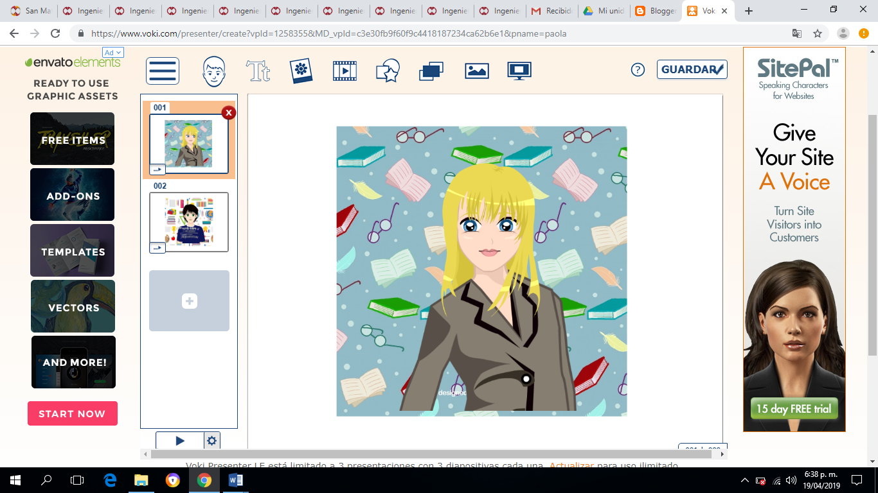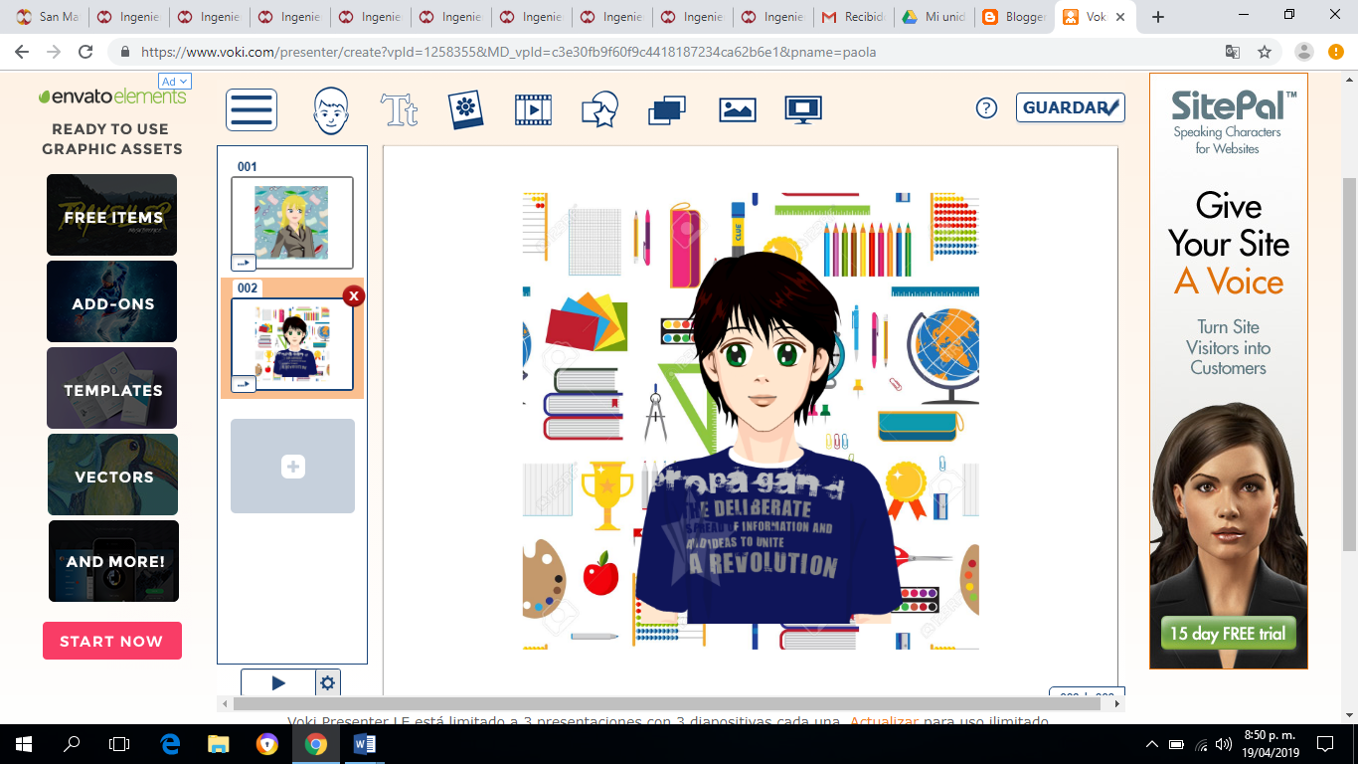

1. **Una nómina utilizando una hoja de cálculo y presentando el informe en un documento Word.**

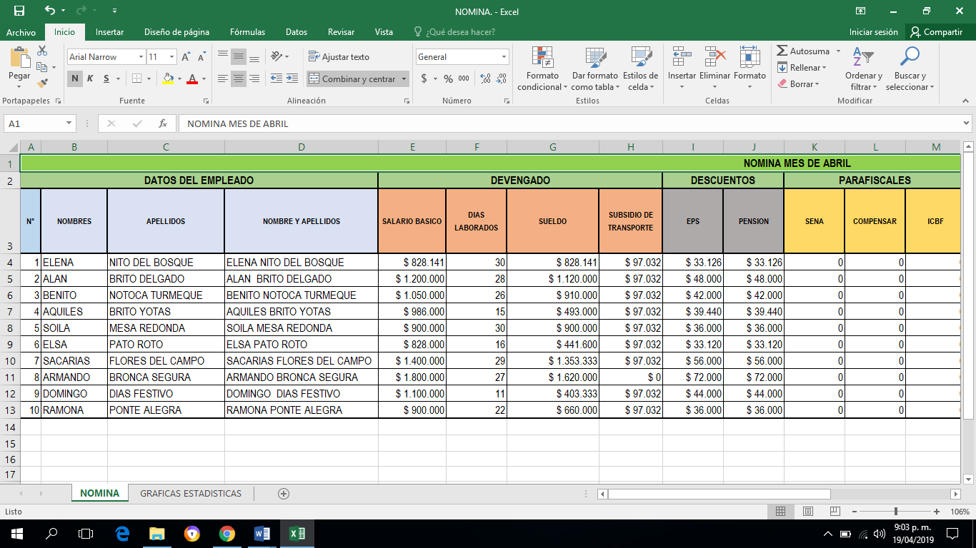

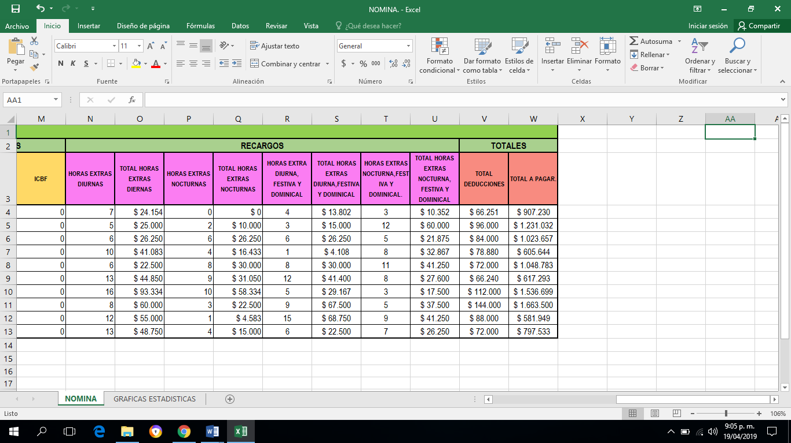

1. **Presentación en línea de las tablas estadísticas de la información de la nómina.**

<https://drive.google.com/drive/folders/1Bteid3wECURFFJqFkxoWB8JQd2JDDJf2>